**秋の立山探訪・登山** **涼しいところへちょっと行ってみたい**

**令和７年度**

**9月２８日（日）**

**午前6時出発**

**集合場所： 福野北部体育館駐車場（15分前までに集合）**

**参加費： 一人　５，０００円〔大人・こども同額〕　当日集金**

**募集人員： 北部地区にお住まいの方　　４５名**

**持ち物： べんとう、水筒、カロリーを補うお菓子等各自必要なもの**

**服装 : 山歩きに適した服装と雨具**

**雨天の場合： 雨天決行　　【一度室堂まで上がり天候によって変更あり】**

**解散時間： 予定　午後6時**

**申込締切　:　 9月10日（水）まで**

**申込方法　　申込書を福野北部交流センター（近思会館）当館の郵便受けに投函**

**又は時間内は事務所で受付いたします。**

**お問合せ　　福野北部交流センター（近思会館）**

**南砺市野尻652-2　　TEL FAX　0763-22-6350**

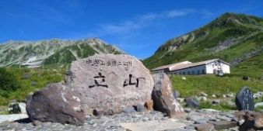

切り取り線

|  |
| --- |
|  |

**令和７年度　秋の立山探訪・登山参加申込書**

福野北部地域づくり協議会　御中　　　　　　　　　　　　　　　　　令和７年　　月　　日

秋の立山探訪・登山に申し込み致します。会費は当日一人当たり5,000円をお支払いします。

（＊ 保険加入の為、氏名・住所・年齢等は正確に記入願います。）

氏名　　　　　　　　　年齢　　　歳　　住所　南砺市　　　　　　　　TEL 22－

氏名 年齢　 歳 住所 南砺市 TEL 22－

氏名 年齢　 歳 住所 南砺市 TEL 22－